Gâteau aux Courgettes
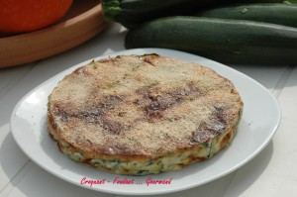 Pour 6 Croquants-Gourmands :
- 500 g de courgettes
- 1 gousse d'ail
- 3 œufs
- 70 g de parmesan (50 g + 20 g)
- 100 g de lait
- chapelure
- huile d'olive
- 1 càs de basilic ciselé
- sel & poivre du moulin
1 moule à manqué de 20 cm beurré ou tapissé de papier cuisson
Préchauffer le four à 200°C (Chaleur tournante).
Couper les courgettes en rondelles fines.
Hacher la gousse d'ail.
Mettre 2 cuillerées à soupe d'huile dans une sauteuse et y faire revenir les courgettes. Ajouter l'ail.
Laisser cuire pendant 10 min sans laisser prendre couleur. Saler et poivrer.
Battre les œufs avec le lait, 50 g de parmesan, le basilic et du sel et du poivre.
Étaler les courgettes dans le moule.
Les couvrir de la préparation aux œufs.
Saupoudrer du reste de parmesan et de chapelure.
Arroser de quelques gouttes d'huile d'olive.
Enfourner pour 30 min.
Sortir du four lorsque le gratin est bien doré.
Attendre quelques minutes et démouler sur le plat de service.

